**新桥街道中心幼儿园小四班幼儿活动状况记录表**

2025.05.30

**来园情况：**

今日我们小四班来园23人,1人事假。

今天是小朋友们的节日，一大早孩子们就穿着漂漂亮亮的衣服到教室门口打卡，并与老师打招呼，接着放好水杯后根据自己的需求选择游戏。

**半日游园活动情况：**

今天我们开展了六一儿童节游园活动，在游园开始前，高老师和孩子们介绍了今天游园的各个项目以及位置，并与孩子们讨论了游园中需要注意的安全问题。

游园开始了，有的宝贝在贴咕卡；有的宝贝在体验颜色变变变；有的宝贝在折纸扇；有的宝贝在包糖果；有的宝贝在玩水枪大战……大家玩得好开心呀！

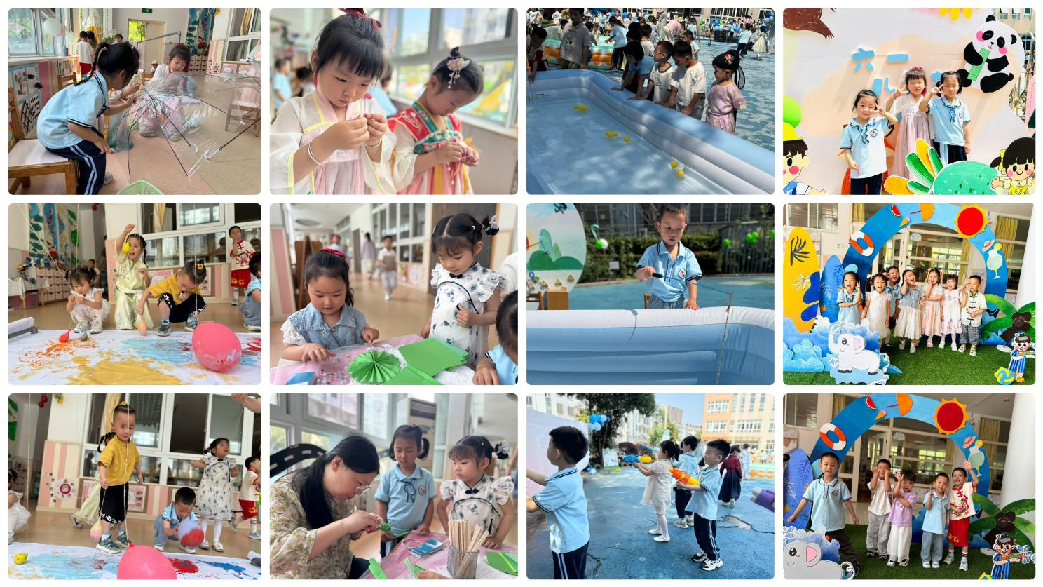

**生活活动情况：**

1.午餐情况：

今天的午饭吃的是红薯饭、鸡腿烧香菇、花菜炒香干、田园时蔬汤。水果是水果黄瓜、甜橙。今天大部分小朋友都吃完了自己的一份饭菜汤，个别小朋友剩下了一些香菇，在老师的提醒下饭后小朋友们做好洗手、漱口、擦嘴巴等卫生活动。

2.午睡情况：

午睡时，孩子们都能在老师的提醒下整理好鞋子、叠好裤子，然后盖好被子进行午睡。所有小朋友在12:50左右都睡着了。

**家园合作：**

动态上的照片，仅作为老师观察时的随拍，并不是所有孩子的照片都会呈现。